Муниципальное бюджетное образовательное учреждение города Костромы
«Средняя общеобразовательная школа № 30»
Муниципальная проектная площадка
«Школа межкультурной коммуникации»

Межпредметный элективный курс
для учащихся 10-11 класса


Автор:
Федотова Наталия Константиновна, учитель географии

Кострома, 2012 год


Поликультурнось – не только историческая данность, но и удивительное богатство мира

Пояснительная записка

Элективный граждановедческий курс для учащихся 10-11 класса, посвященный одной из важных современных проблем общества – поликультурности и мультикультурности современного мира в целом и России в частности.

Главной целью курса является формирование систематизированного и целостного представления о поликультурном мире, как о мире добрососедства культур; дающем возможности самореализации при сохранении взаимосвязи с родным языком и культурой и способствующем бесконфликтной идентификации личности в многокультурном обществе и его интеграции в поликультурное мировое пространство.
Актуальность изучения данного курса диктуется логикой развития общества и потребностями современного образования в условиях введения ФГОС. Курс может рассматриваться как факультативная часть нового учебного предмета «Россия в мире».

Задачи курса:
1.Выйти за рамки личностной сферы по отношению к рассматриваемым проблемам в более глобальную (государства и мира), ответить на вопросы «почему так?» и «что надо делать?».
2.Рассмотреть многонациональную Россию и поликультурный мир как результат многолетней человеческой деятельности.
3.Выстроить знания о современном поликультурном мире в стройную схему, понять пространственную логику развития человеческого общества и выявить место человека в ней.
4.Развивать базовые метапредметные способности учащихся, такие как выделение логических связей, понимание, коммуникация, рефлексия, действие.
5. Способствовать формированию у учащихся гражданской идентичности и системы ценностей, базирующихся на принципах понимания и уважения иных национальных культур и конфессий.
Ожидаемый результат:
Учащийся:
- понимает важность сохранения и приумножения мировых и национальных культурных достижений и ценностей;
- характеризует терпимость и компромисс как основу сосуществования и сотрудничества в поликультурном обществе;
- определяет роль национальных общин в многонациональном обществе;
- приводит примеры сходства и разнообразия национальных культур, религий;
- находит пути решения конфликтных ситуаций, возникающих на межнациональной и межконфессиональной почве;
- оценивает межконфессиональные отношения и их влияние на жизнь в поликультурном обществе.
Учебно-познавательная деятельность учащихся может быть индивидуальной и групповой.
Содержание элективного курса предлагает учащимся следующие возможности самоопределения, как например, выбор:
- объектов изучения;
- форм и видов текущих и итоговой работы;
- тем и форм представления итоговой работы.
Основными методами обучения являются:
- проблемно-поисковый метод изложения нового материала, направленный на творческое осмысление и принятие излагаемых учителем позиций,
- беседы с элементами дискуссий,
- интерактивные методы обучения.
Учебно-тематическое планирование и методическое обеспечение
№ | Тема занятия | Часы | Форма занятий
1 | Введение в курс и проектную деятельность. Особенности выполнения проектов. Деление на творческие группы | 1 | Практикум//мозговой штурм
2 | Понятие поликультурности и мультикультурности. Информационное общество | 1 | Лекция
3 | Теория пассионарности Л.Н. Гумилева | 1 | Лекция/практикум
4 | Древние цивилизации | 1 | урок - диалог
5 | Происхождение религии | 1 | урок- диалог, дебаты
6 | Мировые религии | 1 | урок-диалог
7 | Национальные религии и традиционные верования | 1 | урок- диалог, работа с текстом
8 | Историко – культурные районы мира | 1 | урок – диалог, работа с картами
9 | Историко – культурное, природное и духовное наследие мира | 2 | урок – диалог, работа с материалами сети Интернет
10 | Россия: особый тип мультиэтнической цивилизации | 1 | Лекция
11 | Национальный и кофессиональный состав России | 1 | работа со статистическим материалом, урок - диалог
12 | Историко – культурное, природное и духовное наследие России | 2 | урок – диалог, работа с материалами сети Интернет
13 | Заключительное занятие. Защита проектов: «Молодежи мира – культуру мира» | 2 | Практикум
Итого 16 часов

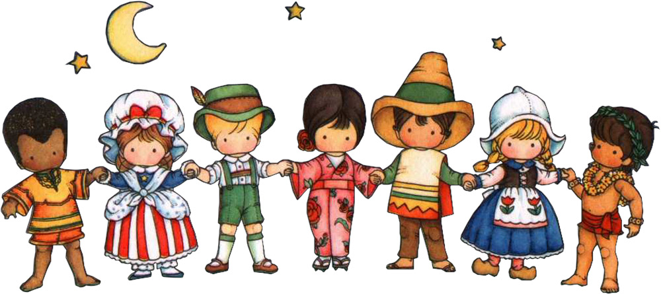
Основное содержание курса
1. Введение в курс и проектную деятельность

Введение в тематику курса. Деление на группы. Первичный выбор темы проекта. Диагностика ожиданий учащихся от изучения курса (мозговой штурм)

2. Понятие поликультурности и мультикультурности.
Понятия культуры, культурности, грамотности. Поликультурность и мультикультурность: сходства и различия понятий. Культурные модели глобализированного мира. Роль Интернета в формировании поликультурного мирового пространства.

3. Теория пассионарности Л.Н. Гумилева
Системный подход Л. Берталанфи и учение о роли биохимической энергии живого вещества В.И. Вернадского.
Теория Л.Н. Гумилева. Этнос, суперэтнос, субэтнос, этнология, пассионарность, пассионарный толчок, аберрация близости/дальности, антисистема, химера, пассионарии, субпассионарии, гармоничная особь, фаза подъема, акматическая фаза, фаза надлома, инерционная фаза, фаза обскурации, гомеостаз, диахрония, кривая этногенеза. Цивилизации древнего мира

4. Древние цивилизации
Древний Восток - колыбель современной цивилизации. Двуречье. Государство Шумер. Город Вавилон. Ассирия, Древний Египет. Китай. Индия. Восточное Средиземноморье.
Античные цивилизации: Греция. Древний Рим.
Государства Древнего мира: государство в обществах Древнего Востока, государство в Древней Греции и Древнем Риме.

5. Происхождение религии
Сущность религии. Взгляды Плутарха и Сенеки. Натуралистическая гипотеза. Анимистическая гипотеза. Гипотеза Фейербаха. Социальная гипотеза. Классификация религий. Монотеизм и политеизм.

6. Мировые религии
Буддизм — наиболее древняя мировая религия. Возникла в VI в. до н. э. в Индии, а в настоящее время распространена в странах Южной, Юго-Восточной, Центральной Азии и Дальнего Востока и насчитывает около 800 млн последователей. Священная книга – Трипитака.
В отличие от христианства и ислама в буддизме отсутствует идея Бога как творца мира и его управителя. Суть вероучения буддизма сводится к призыву к каждому человеку встать на путь поиска внутренней свободы, полною освобождения от всех оков, которые несет жизнь.
Христианство возникло в 1 в. н. э. в восточной части Римской империи — Палестине — как религия, обращенная ко всем униженным, жаждущим справедливости. В ее основе лежит идея мессианства — надежда на Божественного избавителя мира от всего плохого, что есть на Земле. Священная книга христиан – Библия. Три ветви христианства: 1054 г. раскол на римско-католическую и православную церкви. 16век - Реформация (антикатолическое движение) и возникновение протестантизма.
Ислам возник в VII в. н. э. среди арабских племен Аравийского полуострова. Это самая молодая религия из числа мировых. Последователей ислама насчитывается более 1 млрд человек. Священная книга мусульман - Коран. Сунна - сборник назидательных рассказов о жизни Мухаммеда и Шариат — свод принципов и правил поведения, обязательных для мусульман.

7. Национальные религии и традиционные верования
Национальные религии: Иудаизм. Индуизм. Синтоизм. Конфуцианство.
Традиционные верования: Шаманизм. Анимизм. Тотемизм. Спиритизм. Кабала. Культ Вуду.

8. Историко – культурные районы мира
Связь культуры как системы ценностей и норм данного этноса с определенным местом в пространстве, территорией, освоенной и преобразованной деятельностью многих поколений. Принципы выделения культурных районов мира.

Историко-культурные области Старого Света:
– Ближний Восток, или Левант — исламская культурная область, захватывающая значительную часть Азии и Северную Африку;
– Европейская культурная область;
– Индийская;
– Китайская (или Восточно - Азиатская);
– Индокитайская;
– островная субкультурная область Тихого океана;
– Евразийские степи.
Историко-культурные области Нового Света:
– Африка к югу от Сахары (Мезоафриканская и Юго Африканская культурные области);
– циркумполярная область с рудиментарными этносами.
Историко – культурные области Америки:
- Англо-саксонская
- Латиноамериканская

9. Историко-культурное, природное и духовное наследие мира.
Понятие историко-культурного, природного и духовного наследия. Объекты историко-культурного, природного и духовного наследия ЮНЕСКО. 7 чудес света: древняя и современная версия. Проектная деятельность по составлению собственного списка 7 чудес света, защита мини-проекта.

10. Россия: особый тип мультиэтнической цивилизации
Современная цивилизационная идентификация России:
1. Россия часть (западно-)европейской цивилизации, и она должна развиваться на этой цивилизационной основе
2. Россия самостоятельная цивилизация и должна развиваться на собственной основе
3. Россия составная часть (ядро) особой славянской цивилизации, входит в цивилизационную орбиту государств с преимущественно славянским населением
4. Россия особая мультиэтническая цивилизация. При этом, как правило, подчеркивается некое преобладание в этой цивилизации либо «(западно-) европейских» (Евразия), либо «азиатских» (Азиопа) черт.
Социокультурная динамики России: инверсия и медиация. Раскол культур и социальных отношений в России. Развитие российского типа цивилизации.

11. Национальный и конфессиональный состав населения России на современном этапе.
Численность населения России. 160 народов, проживающих на территории РФ. 6 крупных народов России: русские, татары, украинцы, башкиры, чуваши, чеченцы. Языковой состав. Процент владения русским языком. Особенности конфессионального состава России.

12. Историко-культурное, природное и духовное наследие России.
Объекты историко-культурного, природного и духовного наследия России. 7 чудес России. Обсуждение итогов национального проекта «Имя России». Проектная деятельность по составлению собственного списка 7 чудес России, защита мини-проекта.

13. Заключительное занятие: «Молодежи мира – культуру мира»
Защита итоговых проектов.


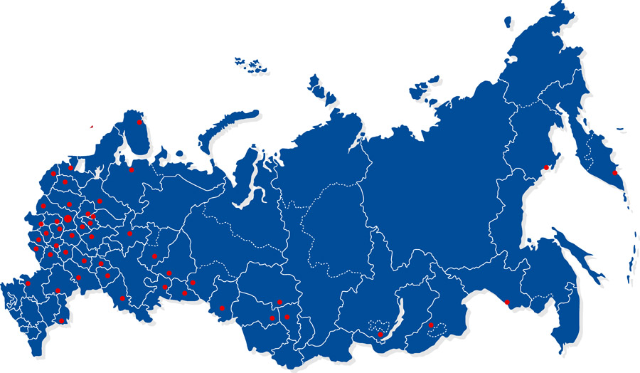
Литература

- Хлебников Г., к.ф.н. «Происхождение религии» http://www.pravoslavieto.com/docs/ru/apologetika/3_proizhod_religii.htm
- Аверинцев С. Древние цивилизации. Электронная библиотека древнего мира http://www.gumer.info/bibliotek_Buks/History/aver1/
- Шильман М. Такты истории. Харьков, 1998 год
http://teoretik.info/index.php?option=com_content&view=article&id=57:2009-12-16-10-00-56&catid=39:2009-12-15-20-37-05&Itemid=5
- Общественная география современного мира http://edu.kubannet.ru/dlrstore/00000c51-1000-4ddd-517d-3600483aebf5/04-2-5.htm
- Россия между Европой и Азией: Евразийский соблазн. Москва, 1993 год
- Электронная энциклопедия «Википедия»

